Олимпиада по математике 1 вариант
- Катя, Миша, Лена и Таня сидят за столом: Миша - между Таней и Катей, а Лена - справа от Кати. Запиши буквы К, М, Л, Т в кружочки так, как дети сидят за столом.

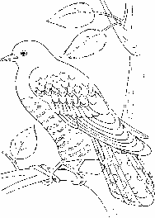
- Кукушка поёт громче, чем соловей, но тише, чем жаворонок. Напиши, кто поёт тише всех.
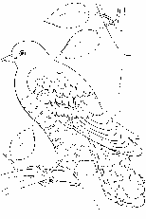
Тише всех_________________________________________________

- Поставь знаки +, - , чтобы получились верные равенства

7 4 2 5=10

- Найди закономерность и продолжи:

3,5,7, , ,

- Из-под ворот видно 8 кошачьих лап. Сколько кошек во дворе?
Ответ__________

- Посмотри на эти пять фигур. Что бы ты с их помощью мог нарисовать? Выполни это.
Ответ:

- Нарисуй недостающий домик, не нарушая закономерности.

- Раскрась квадрат жёлтым, синим, зелёным и красным цветом, чтобы цвета в рядах. В столбиках не повторялись

 |  |  | К
 |  | Ж
 | З
С |  |  | З

